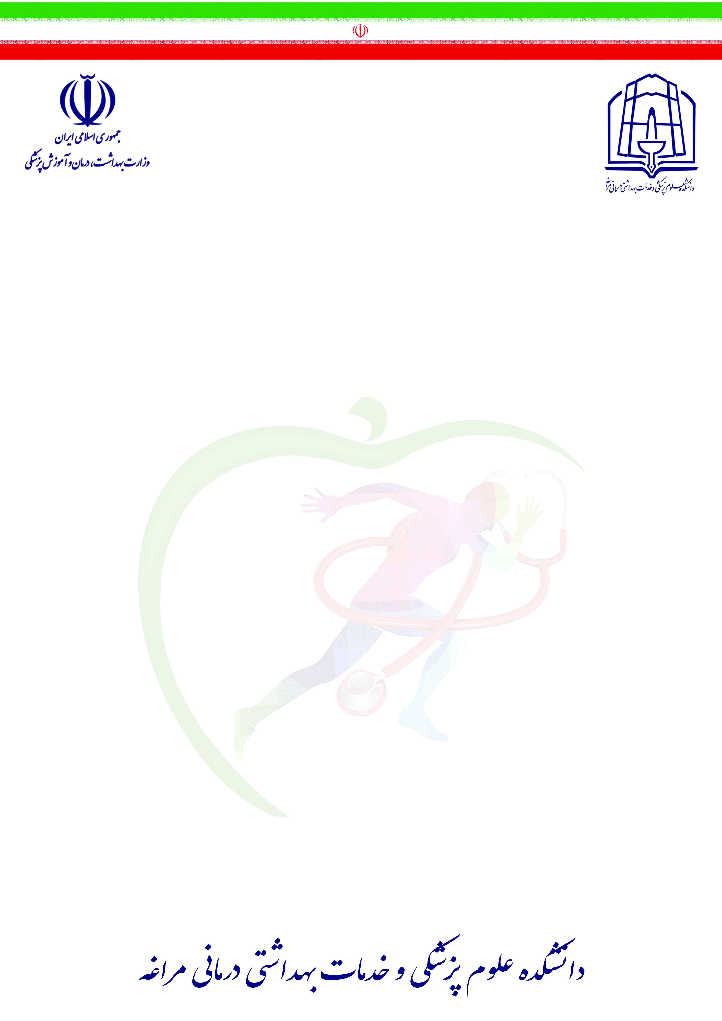 ورزش؛ کلید طلایی سلامت
(( امر به ورزش امر به معروف است )) مقام معظم رهبری
دانشکده علوم پزشکی و خدمات بهداشتی درمانی مراغه برگزار می نماید :
در راستای توسعه ورزش و ارتقاء سلامت و تقویت روحیه و بالا بردن آمادگی جسمانی و افزایش امید به زندگی و تامین نشاط و شادابی کارکنان ، باشگاه ورزشی
در رشته های : تنیس روی میز
دارت شطرنج
تیراندازی فوتبال دستی
طناب زنی
آمادگی جسمانی
راه اندازی گردید.
از همکاران محترم علاقمند دعوت بعمل می آید جهت ثبت نام و عضویت و شرکت در تمرینات ورزشی
به امور ورزشی و رفاهی مراجعه نمایند.
شماره تلفن هماهنگی: 37256908 - 041 - 09141774854

